fEvonik Industries AG
Rellinghauser Straße 1-11
45128 Essen
Telefon +49 201 177-01
Telefax +49 201 177-3475
www.evonik.de

Aufsichtsrat
Bernd Tönjes, Vorsitzender
Vorstand
Christian Kullmann, Vorsitzender
Dr. Harald Schwager, Stellv. Vorsitzender
Thomas Wessel
Ute Wolf

Sitz der Gesellschaft ist Essen
Registergericht Amtsgericht Essen
Handelsregister B 19474

7. Juli 2021

Ansprechpartner Lokalpresse
Stefanie Prescher
Leiterin Standortkommunikation
Wesseling/Lülsdorf
Telefon +49 2236 76-2586
stefanie.prescher@evonik.com
Staatssekretärin Elisabeth Winkelmeier-Becker informiert sich über Innovationsprojekte für bessere Nachhaltigkeit bei Evonik in Lülsdorf

- Evonik-Vorstandsmitglied Thomas Wessel betont Bedeutung des Industriestandorts Deutschland
- Drei-Säulen-Programm soll Lülsdorf fit für die Zukunft machen
- Mit innovativen Projekten stellt sich Evonik den Herausforderungen Energiewende und Klimawandel

Lülsdorf. Die Parlamentarische Staatssekretärin beim Bundesminister für Wirtschaft und Energie, Elisabeth Winkelmeier-Becker, hat den Evonik-Standort Lülsdorf besucht und sich über dessen Entwicklungspläne informiert. „Deutschland muss Industriestandort bleiben. Den Weg zur Klimaneutralität bis 2045 wollen wir mit den Innovationen einer starken und wettbewerbsfähigen Wirtschaft schaffen. Der Chemie kommt hier eine große Bedeutung zu. Daher freue ich mich darauf, aus erster Hand zu erfahren, mit welchen Plänen der Industriestandort in Lülsdorf weiterentwickelt werden soll“, erklärte sie den Grund ihres Besuchs. Evonik-Personalvorstand und Arbeitsdirektor Thomas Wessel begrüßte die Bundestagsabgeordnete: „Um unsere Standorte stark für die Zukunft aufzustellen, entwickeln wir sie stetig weiter. Das ist eine wesentliche Voraussetzung, damit wir unseren Mitarbeiterinnen und Mitarbeitern ein zuverlässiger Arbeitgeber, aber auch weiterhin ein fester Bestandteil der jeweiligen Gemeinde sind und bleiben“, sagte Wessel.
Für den Standort Lülsdorf verfolgt der Konzern parallel mehrere Entwicklungsstränge: eigene Projekte zu neuen Technologien, die bisherige ablösen könnten, sowie Ansiedlungen von Drittunternehmen aus der Logistik- und Chemiebranche. „Diese drei Säulen der Standortentwicklung, verfolgen wir parallel, um den Standort für die Zukunft zu rüsten. Aber wir wissen um die Sorgen und Bedenken der Bevölkerung bei verschiedenen Projekten und nehmen sie sehr ernst“, sagte Standortleiter Dr. Arndt Selbach. Er ergänzte: „Deshalb sind wir auch im ständigen engen Kontakt unter anderem mit Bürgerinitiativen und Kommunalpolitik.“
Geschäftsgebietsleiter Frank Beißmann stellte Staatssekretärin Winkelmeier-Becker zwei Innovationsprojekte vor, die derzeit am Standort Lülsdorf entwickelt werden: „Unser Beitrag zum nachhaltigen Heizen und damit zur Energiewende ist eine innovative Wärmespeicherbatterie.“ Im Pottasche-Betrieb wird mit Kaliumcarbonat die wichtigste Zutat für die von der TU Eindhoven entwickelten Technologie hergestellt. Mit ihrer Hilfe kann Sonnenenergie thermochemisch in einem Salzbett aus Kaliumcarbonat gespeichert und später zeitversetzt zum Heizen genutzt werden.
Außerdem forscht Evonik an einem effizienten Verfahren zum chemischen Recycling von Kunststoffen. Der Katalysator: Natriummethylat, ein Alkoholat, das Evonik schon lange in Lülsdorf herstellt. „Durch chemisches Recycling können auch Kunststoffe wiederverwertet werden, die je nach Land bisher in der Verbrennung oder der Deponie landen“, erklärte Beißmann. Über den Stand der Forschung konnte sich die Staatssekretärin bei einer Laborbesichtigung persönlich informieren.
Eine Begutachtung der Flächen auf dem Werksgelände, auf denen die Logistik- und Chemieansiedlungen geplant sind, rundete ihren Besuch ab. „Wir wissen um die Bedürfnisse der Chemie und deren Angestellter. Die Sicherung der Standorte in Deutschland funktioniert nur, wenn Politik und Industrie Hand in Hand arbeiten. Der Traditionsstandort in Lülsdorf ist mit verschiedenen Projekten für die großen Herausforderungen Energiewende und Klimawandel gut aufgestellt“, ist Winkelmeier-Becker nach ihrem Besuch überzeugt.
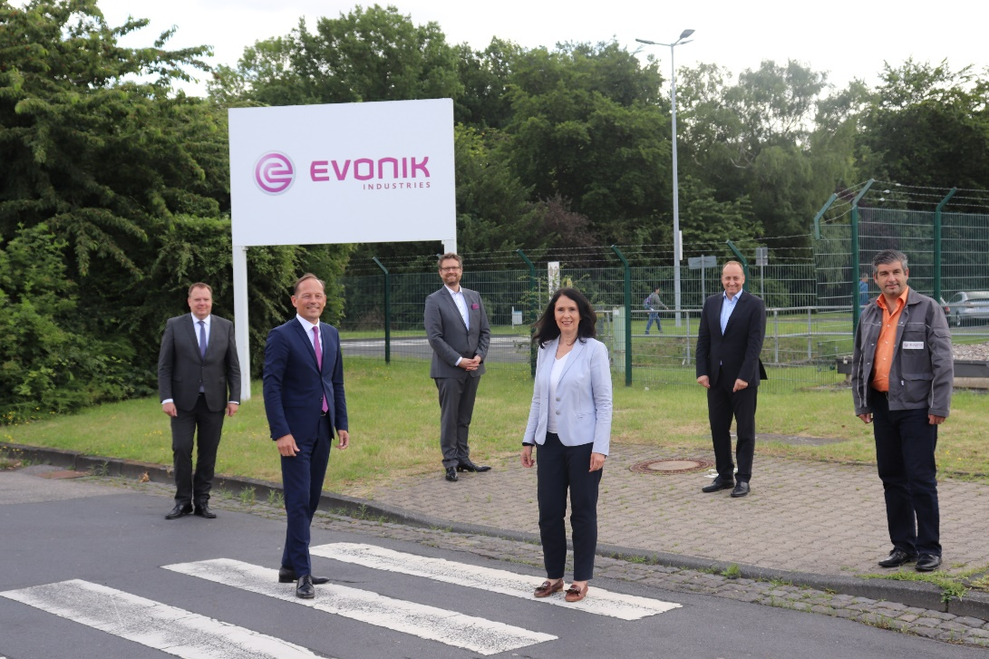
Bild 1 (Evonik): Evonik-Personalvorstand und Arbeitsdirektor Thomas Wessel (v. l.) begrüßte gemeinsam mit Standortvertretern MdB Elisabeth Winkelmeier-Becker, Staatssekretärin beim Bundesminister für Wirtschaft und Energie, in Lülsdorf.
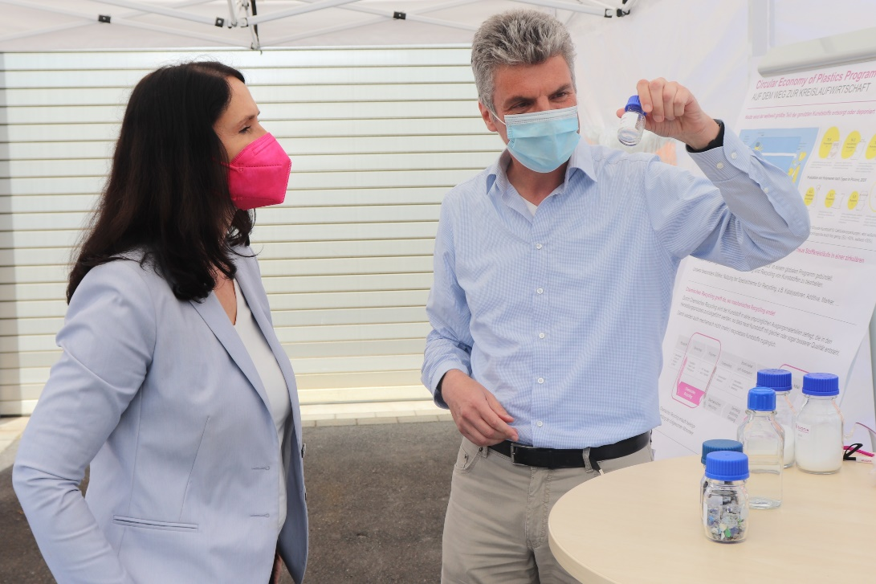
Bild 2 (Evonik): MdB Elisabeth Winkelmeier-Becker lässt sich von Laborleiter Dr. Johannes Ruwwe die Vorteile von chemischem Recycling von Kunststoffen erklären.

Informationen zum Konzern
Evonik ist ein weltweit führendes Unternehmen der Spezialchemie. Der Konzern ist in über 100 Ländern aktiv und erwirtschaftete 2020 einen Umsatz von 12,2 Mrd. € und einen Gewinn (bereinigtes EBITDA) von 1,91 Mrd. €. Dabei geht Evonik weit über die Chemie hinaus, um innovative, wertbringende und nachhaltige Lösungen für Kunden zu schaffen. Rund 33.000 Mitarbeiter verbindet dabei ein gemeinsamer Antrieb: Wir wollen das Leben besser machen, Tag für Tag.

Rechtlicher Hinweis
Soweit wir in dieser Pressemitteilung Prognosen oder Erwartungen äußern oder unsere Aussagen die Zukunft betreffen, können diese Prognosen oder Erwartungen der Aussagen mit bekannten oder unbekannten Risiken und Ungewissheit verbunden sein. Die tatsächlichen Ergebnisse oder Entwicklungen können je nach Veränderung der Rahmenbedingungen abweichen. Weder Evonik Industries AG noch mit ihr verbundene Unternehmen übernehmen eine Verpflichtung, in dieser Mitteilung enthaltene Prognosen, Erwartungen oder Aussagen zu aktualisieren.

